

Chapitre 15- Objectifs

Identifier la forme normale de Boyce-Codd (BCNF)

Représenter les attributs affichés dans un téat sous la forme de relations en BCNF grâce à la normalisation.

Concept de dépendances multi-valuées et la 4NF

Les problèmes associés aux relations ne respectant pas la 4NF

Créer des relations en 4NF

|10:4| : on ira pas à la 5NF.

**Forme normale Boyce-Codd (BCNF)**

**Basée DF considérant toutes __CK__ de R**

**|10:5| : La BCNF prend en comptes les clés candidates.**

**Contraintes additionnelles sur 3NF __générale__**

**|10:5| : La 3NF générale s’applique aux clés candidates et pas juste au clé primaire**

**BCNF – SSI chaque __déterminant__ = CK**

**|10:6| : Si un déterminant d’une DF qui n’est pas une clé candidate cela ne respecte pas la BCNF.**

**Différence 3NF vs BCNF**

**3NF permet A → B, si**

**B attribut de __PK__**

**A pas __CK__**

|10:6| : Si a n’est pas une clés candidate et que l’Attribut determiné par A est une clé primaire ce n’est pas grave.

**Forme normale Boyce-Codd (BCNF)**

**En BCNF, A doit être une __CK__** **pour que la DF reste dans R**

**Chaque relation en BCNF est aussi en 3NF**

**|10:7| : Si on applique la BCNF la 3NF est automatiquement appliqué.**

**|10:8| : Mais si on applique la 3NF la BCNF n’est pas nécessairement appliqué.**

**Relation en 3NF peut ne pas être en BCNF**

**__Violation__** **BCNF plutôt rare**

**Potentiel dans R qui**

**Contient 2+ CK __composées__**

|10:9| : Si dans la relation il y a 2 clés candidates composées ou plus, il y auras des problèmes avec la forme BCNF.

**Contient CKS entremêlées (au moins un attribut commun).**

**Exemple de BCNF**

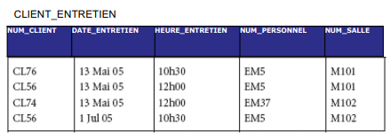

**Avec DF suivantes**

**df1 __NUM_CLIENT, DATE_ENTRETIEN__** **→ HEURE_ENTRETIEN, NUM_PERSONNEL,**

**df2 NUM_PERSONNEL, DATE_ENTRETIEN, HEURE_ENTRETIEN → NUM_CLIENT**

**df3 NUM_SALLE, DATE_ENTRETIEN, HEURE_ENTRETIEN → NUM_PERSONNEL, NUM_CLIENT**

**df4 __NUM_PERSONNEL, DATE_ENTRETIEN__** **→ NUM_SALLE**

**Exemple BCNF**

**CLIENT_ENTRETIEN a 3 __CK__** **(3 déterminants)**

**(NUM_CLIENT, DATE_ENTRETIEN)**

**(NUM_PERSONNEL, DATE_ENTRETIEN, HEURE_ENTRETIEN)**

**(NUM_SALLE, DATE_ENTRETIEN, HEURE_ENTRETIEN)**

**Choisissons-la __PK__** **tirée de la df1**

**(NUM_CLIENT, DATE_ENTRETIEN)**

**Avec DF suivantes**

**df1 (CK + __PK__** **)**

**df2 (CK + __AK__** **)**

**df3 (CK + __AK__** **)**

**df4.**

**|10:14| : La df4 est de trop,**

**Exemple BCNF**

**On __remarque__**

**df4 (NUM_PERSONNEL, DATE_ENTRETIEN) → NUM_SALLE**

**__Autorisée__** **3NF**

**NUM_SALLE attribut de PK fait partie CK (NUM_SALLE, DATE_ENTRETIEN, HEURE_ENTRETIEN)**

**Pas __BCNF__**

(**NUM_PERSONNEL, DATE_ENTRETIEN) Pas CK de R**

**CLIENT_ENTRETIEN risque anomalies __maj__**

**Exemple BCNF**

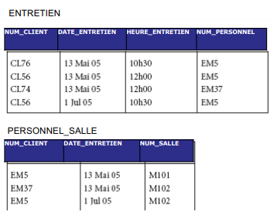

**|10:15| : On a sortit la DF dans une autre table.**

**__Mais__**

|10:16| : tres important.

**Conversion pas toujours __souhaitable__** **.**

**|10:16| : Tout depends du contexte, parce qu’on brise des dépendances fonctionnelles en faisant cela.**

**Exemple BCNF**

**Si DF non préservée lors décomposition**

**Difficile forcer DF**

**|10:16| : Qu’est-ce qui est mieux, est-ce que je tiens a contrainte l’employé a avoir une salle par jour?**

**__Perte__** **contrainte importante**

**Préférable __arrêter__** **à 3NF**

**Préserve toujours DF**

**Arrêter à 3NF vs poursuivre jusqu’à la BCNF**

**Volume de __redondances__**

**Aspect significatif de la « perte » de DF.**

**|10:17| : Dans l’exemple, comme je sors le numéro de salle, le numéro de salle quand vous regarder les DF. C’était un déterminant d’une clé candidate qui était ma df3, en sortant la df4 de la, je brise la df3. JE ne peux plus m’assurer qu’a une date et une heure et une salle qu’il y a un seul rendez-vous car je viens de le briser.**

**|10:19| : Est-ce que la df3 est plus importante que la df4?**

**Révision de la normalisation (de 1NF à BCNF)**

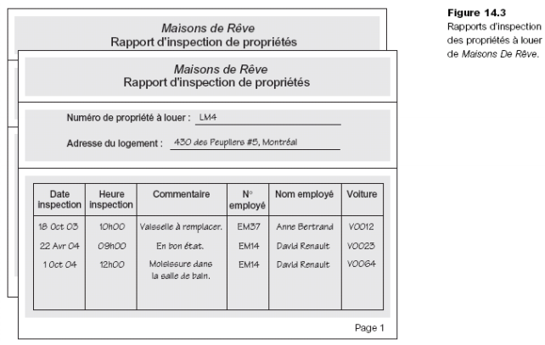

**Révision de la normalisation (de 1NF à BCNF)**

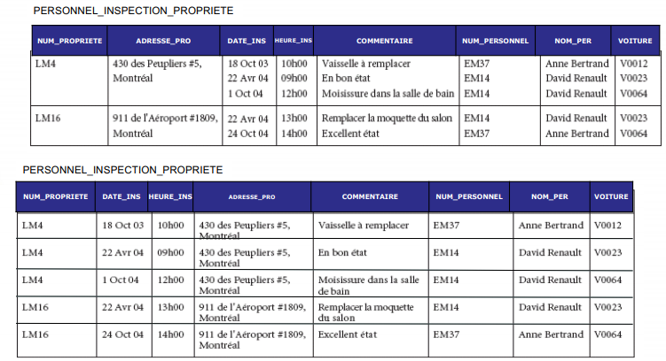

**Révision de la normalisation (de 1NF à BCNF)**

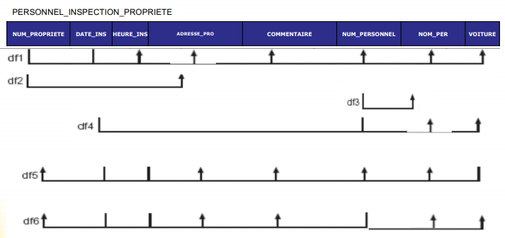

**Révision de la normalisation (de 1NF à BCNF)**

**|8:33| : pour passer à 1NF on dois séparer les valeurs pour qu’il aille une valeur par cellule. La technique s’appel : la mise à plat.**

**|8:34| :**

**Relations en __2NF__**

**Tout attribut non __PK__** **dépend complètement fonctionnellement de la PK**

**|8:42| : Si vous commencer cette étape sans avoir choisit une PK il y a un probleme.**

**Transformons PERSONNEL_INSPECTION_PROPRIETE en __2NF__**

**1, Choisir PK __df1__**

**2, Supprime __DP__** **df2 créant 2 nouvelles relations**

**Copier déterminant, déplacé déterminé**

**PROPRIETE (NUM_PROPRIETE, ADRESSE_PRO)**

**PROPRIETE_INSPECTION (NUM_PROPRIETE’ DATE_INS, HEURE_INS, COMMENTAIRE, NUM_PERSONNEL, NOM_PER, VOITURE).**

**Révision de la normalisation (de 1NF à BCNF)**

**2NF vers 3NF**

**|8:44| : Je veux enlever des dépendances qui ne font pas partie de la clé primaire.**

**Suppression des __DT__** **sur la PK**

**PROPRIETE**

**Aucune __DT__** **de la PK, déjà en 3NF**

**PROPRIETE_INSPECTION**

**Éliminons la df3 qui est __DT__** **sur la df1**

**(NUM_PERSONNEL --» NOM_PER)**

**Copier déterminant, déplacé déterminé**

**PERSONNEL (NUM_PERSONNEL, NOM_PER)**

**PROPRIETE_INSPECTION (NUM_PROPRIETE, DATE_INS, HEURE_INS, COMMENTAIRE, NUM_PERSONNEL, VOITURE)**

**Révision de la normalisation (de 1NF à BCNF)**

**BCNF si tout __déterminant__** **est une CK**

**PROPRIETE une df, la PK donc CK = BCNF**

**|8:46| : automatiquement une PK c’est une CK.**

**PERSONNEL une df, la PK donc CK = BCNF**

**PROPRIETE_INSPECTION (NUM_PROPRIETE, DATE_INS, HEURE_INS, COMMENTAIRE, NUM_PERSONNEL, VOITURE)**

**__df1__** **‘ NUM_PROPRIETE, DATE_INS --» HEURE_INS, COMMENTAIRE, NUM_PERSONNEL, VOITURE**

**|8:48| :**

**__df4_** **NUM_PERSONNEL, DATE_INS → VOITURE**

**__df5__** **‘ VOITURE, DATE_INS, HEURE_INS → NUM_PROPRIETE, COMMENTAIRE, NUM_PERSONNEL**

**__df6__** **‘ NUM_PERSONNEL, DATE_INS, HEURE_INS → NUM_PROPRIETE, COMMENTAIRE**

**Révision de la normalisation (de 1NF à BCNF)**

**df4 pas une __CK__**

**Copier déterminant, déplacé déterminé**

**PERSONNEL_VOITURE (NUM_PERSONNEL, DATE_INS, VOITURE)**

**INSPECTION ( NUM_PROPRIETE, DATE_INS, HEURE_INS, COMMENTAIRE, NUM_PERSONNEL)**

**Relations en BCNF résultantes**

**__PROPRIETE__** **(NUM_PROPRIETE, ADRESSE_PRO)**

**PERSONNEL (NUM_PERSONNEL, NOM_PER)**

**__INSPECTION__** **(NUM_PROPRIETE, DATE_INS, HEURE_INS, COMMENTAIRE, NUM_PERSONNEL)**

**PERSONNEL_VOITURE (NUM_PERSONNEL, DATE_INS VOITURE).**

**|8:50| : On a perdu la DF5.**

**4e Forme Normale (4NF)**

**__BCNF__**

**Fait disparaître anomalies dues aux DF**

**Existe un autre type**

**Dépendance multi-valuée (__MVD__** **)**

**|8:57| : La MVD**

**Existence est due à la __1NF__**

|8:57| : En choisisant notre premiere clé primaire souvent sa

**Peut provoquer __redondance__**

**|8:58| : Sa serais une table qui est formé souvent de 3 attributs ou plus et sont tous des clés.**

**4e Forme normale (4NF)**

**__MVD__**

**Dépendance entre attributs dans une relation**

**Par exemple A, B et C**

 **__ensembles__** **de valeurs de B et un ensemble de valeurs de C**

**|9:0| : J’ai une valeur A qui détermine plusieurs B et plusieurs C, mais B et C sont totalement indépendant, A détermine pas B et C en meme temps.**

**Valeurs de B et de C __indépendantes__**

**Notation de MVD entre A, B et C :**

**A __-»»__** **B**

**A __-»»__** **C**

**|9:1| : A donne plus de B et A donne plusieurs valeur de C.**

**4e Forme Normale (4NF)**

**MVD triviale ou non-triviale**

**MVD A ->> B __triviale__**  **Si**

1. **B est un sous-ensemble de A ou**
2. 

**A union B,**

**|9:2| : Si c’est triviale ce n’est pas un problème.**

**MVD __non-triviale__**  **sinon**

**MVD triviale ne spécifie pas une contrainte**

**Une MVD non-triviale spécifie une contrainte**

**4NF**

**Relation BCNF et ssi**

**Chaque MVD non-triviale A->> B, A -» __CK__**

**Ou que des MVD triviales.**

**|9:4| : On va essayer que davoir des MVD triviales.**

**4NF – Exemple**

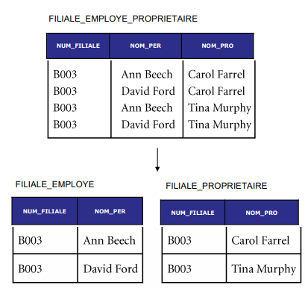

**Exercices**

**Une relation est en BCNF**

**A : Si elle est en 3NF B : Si tous attributs dépendent de la PK**

**C : Si tous attributs dépendant d’une CK D : Si tous les attributs sont PK**

**E : Si tous attributs sont CK**

**Une relation est en 4NF**

**A : Si elle est en BCNF B : Si toutes MVD triviales**

**C : Si MVD non-triviales couvrent tous les attributs D : Aucune de ces réponses**

**E : Toutes ces réponses**